**ANÁLISIS DEL RETO**

Estudiante 1, código 1, email 1

Estudiante 2, código 2, email 2

Estudiante 3, código 3, email 3

# **Requerimiento <<n>>**

Plantilla para el documentar y analizar cada uno de los requerimientos.

## **Descripción**

Breve descripción de como abordaron la implementación del requerimiento

|  |  |
| --- | --- |
| **Entrada** | Parámetros necesarios para resolver el requerimiento. |
| **Salidas** | Respuesta esperada del algoritmo. |
| **Implementado (Sí/No)** | Si se implementó y quien lo hizo. |

## **Análisis de complejidad**

Análisis de complejidad de cada uno de los pasos del algoritmo

|  |  |
| --- | --- |
| **Pasos** | **Complejidad** |
| Paso 1 | O(...) |
| Paso 2 | O(...) |
| Paso …. | O(...) |
| ***TOTAL*** | ***O(...)*** |

## **Análisis**

Análisis de resultados de la implementación, tener cuenta las pruebas realizadas y el analisis de complejidad.

# **Requerimiento Ejemplo**

## **Descripción**

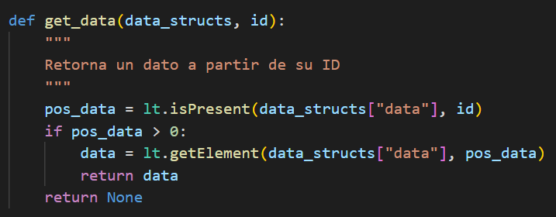

Este requerimiento se encarga de retornar un dato de una lista dado su ID. Lo primero que hace es verificar si el elemento existe. Dado el caso que exista, retorna su posición, lo busca en la lista y lo retorna. De lo contrario, retorna None.

|  |  |
| --- | --- |
| **Entrada** | Estructuras de datos del modelo, ID. |
| **Salidas** | El elemento con el ID dado, si no existe se retorna None |
| **Implementado (Sí/No)** | Si. Implementado por Juan Andrés Ariza |

## **Análisis de complejidad**

Análisis de complejidad de cada uno de los pasos del algoritmo

|  |  |
| --- | --- |
| **Pasos** | **Complejidad** |
| Buscar si el elemento existe (isPresent) | O(n) |
| Obtener el elemento (getElement) | O(1) |
| ***TOTAL*** | ***O(n)*** |

## **Análisis**

A pesar de que obtener un elemento en un *ArrayList,* dada su posición, tiene complejidad constante, la implementación de este requerimiento tiene un orden lineal O(n). Esto debido a que, lo primero que se hace es verificar si el elemento hace parte de la lista. Específicamente, a la hora de buscar un elemento en una lista, en el peor de los casos es necesario recorrer toda la lista, es decir, complejidad lineal.